1

2015版审判系统

案件办理操作手册
（简易版）

2018年12月

2
一、 案件办理登录入口
登录门户系统->审判系统->我的案件，点击右边区域选择案号进入个案办理页面，入下图：
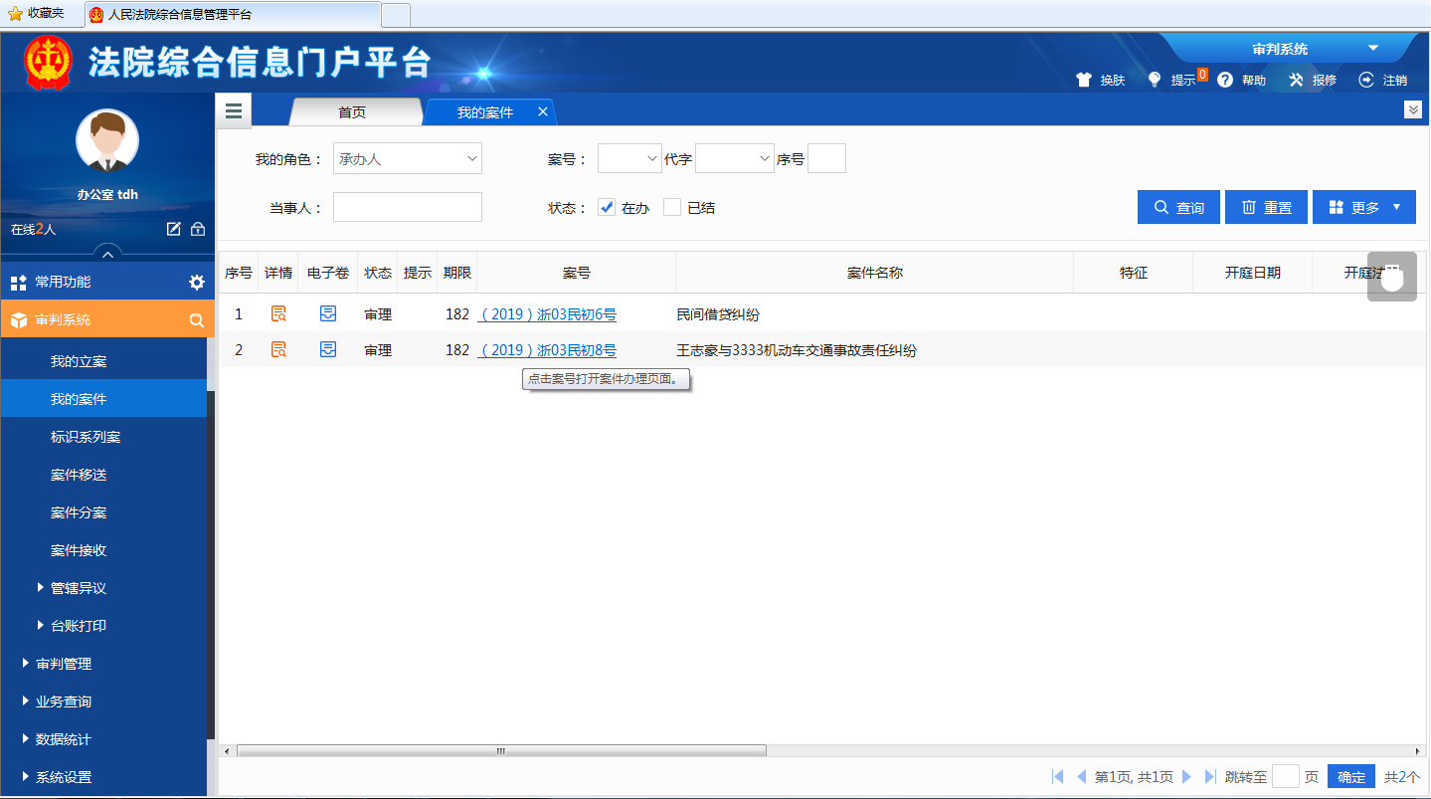

点击案号进入个案办理页面

3
二、 案件办理功能介绍
案件办理界面采用左看文书右办理案件风格，方便法官阅读文书和快速办理案件，同时提供办理案件智能化服务。 系统默认显示
器采用分辨率1920*1080，如不支持点击系统右上角设置为“隐藏电子卷”，否则影响使用效果。（下图：1920*1080分辨率下效果）。
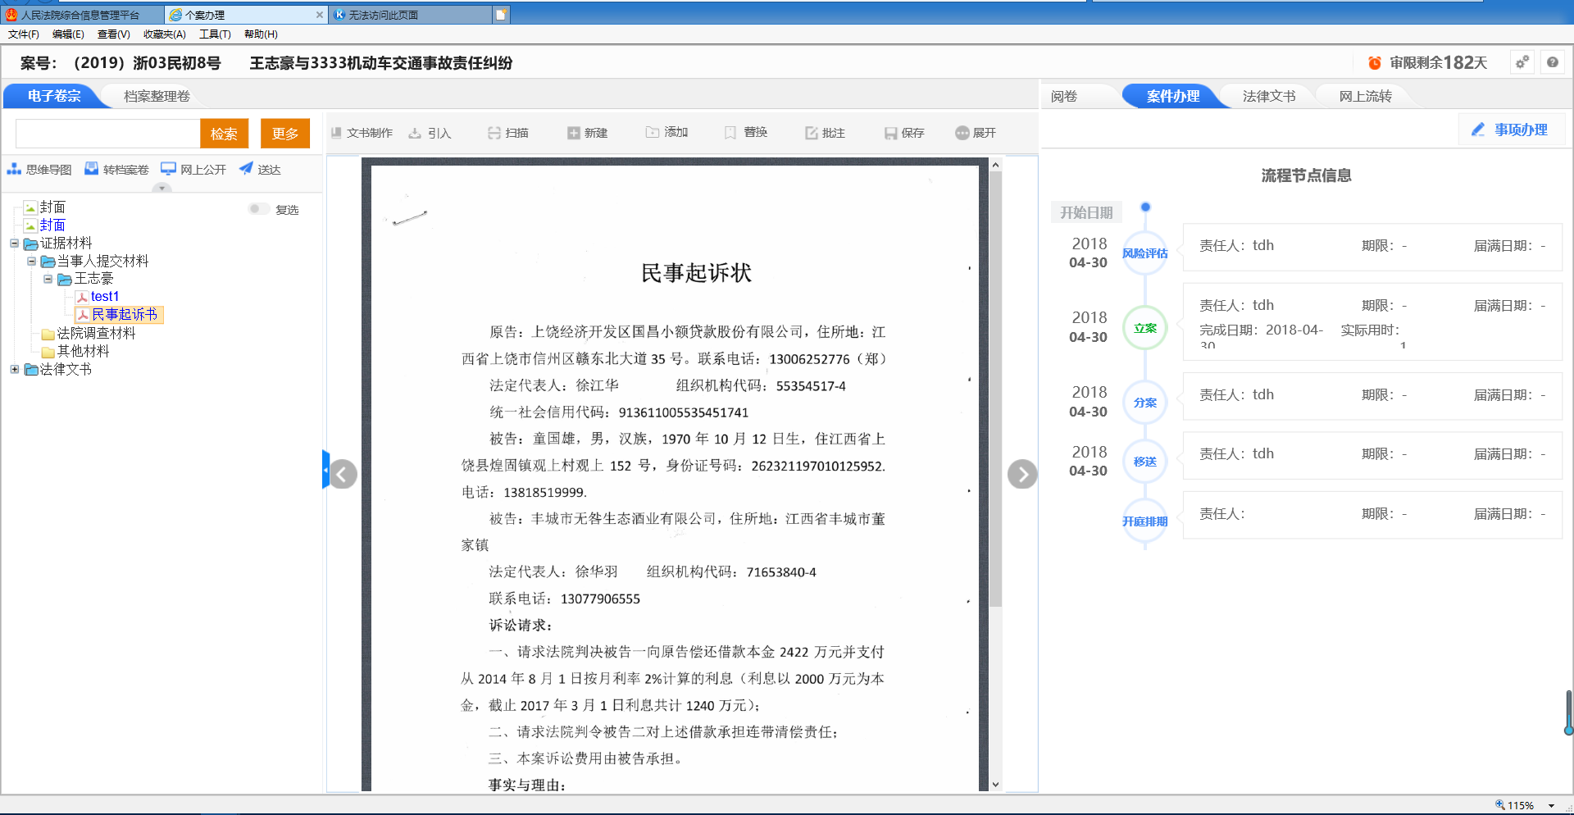

电子卷宗文件及功
能、档案整理卷文
件区域

阅卷、案件办理、法律文书、
网上流转功能显示区

电子卷宗显示页面显示区域

事项办理：案件
办理功能入口

4

显示器分辨率1920*1080以下“屏幕分辨率”建议选择其他分辨率(如下图效果：隐藏左侧电子卷)：
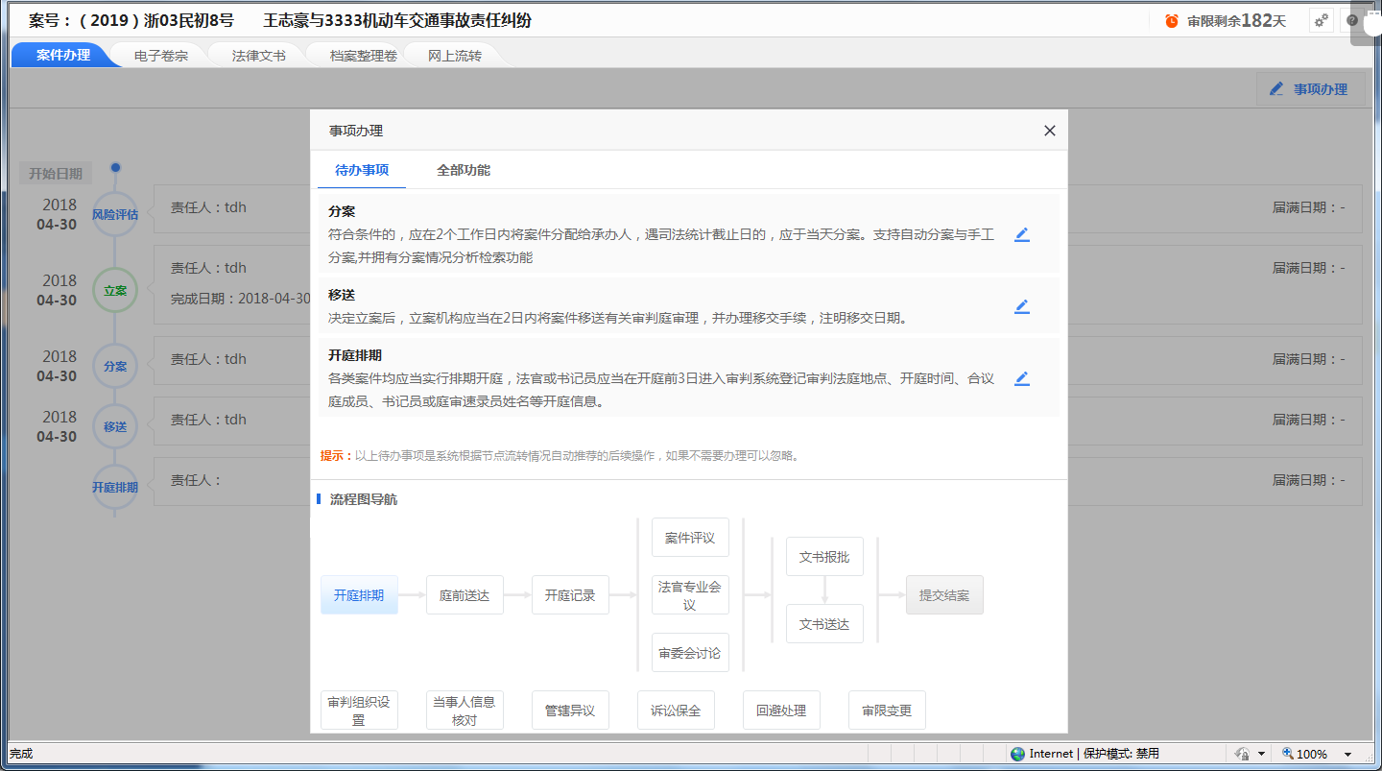

5
显示器：1920*1080以下分辨率建议采用对应的屏幕分辨率（点击案件办理页面右上角设置小图标

进入设置页面进行
设置隐藏）。
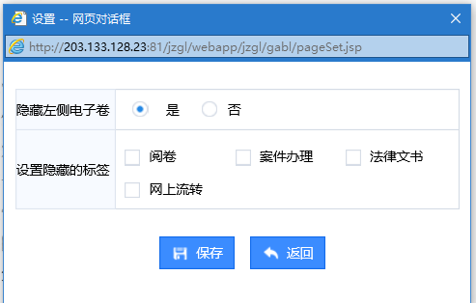

案件办理页面右上角‘事项办理’按钮切换查看流程图及案件导航图功能页面样式。

6
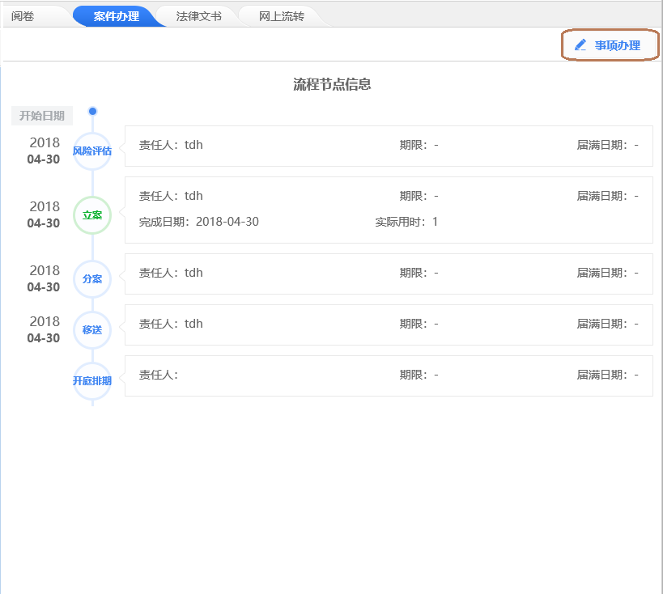
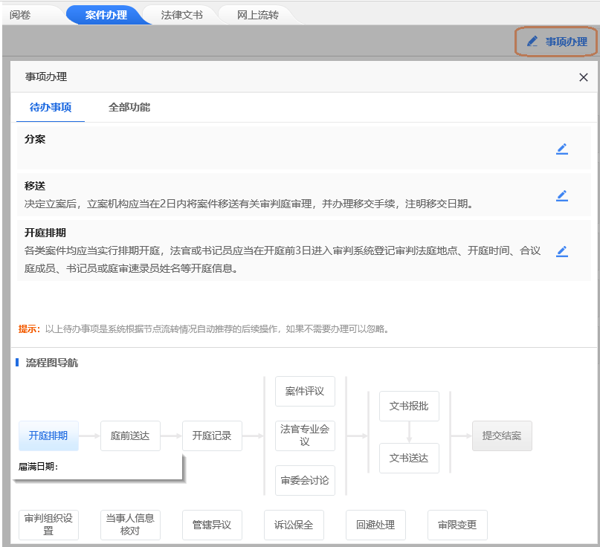

电子卷宗：
● 思维导向图：电子卷宗材料思维导向图。
● 转档案卷：电子卷宗材料直接转为档案卷材料。
● 转其他案件：打开其他案件列表把选择的电子卷宗转入到所选择的其他案号中。
● 下载：下载电子卷宗材料保全到本地。
● 打印：打印电子卷宗材料。
● 删除：删除电子卷宗材料。

7

档案整理卷：
● 引入：引入本机电脑电子卷到档案卷宗中。
● 扫描：打开扫描页面扫描本地纸质文件（需本机电脑连接打印机）。
● 替换：替换当前打开档案卷材料页的文件。
● 生成封面：自动生成档案封面。
● 生成页码：自动生成档案卷文件页码。
● 页码检查：档案卷文件页码自动检查校验。
● 挂接目录：自动识别卷宗文件页码挂接到对应卷宗目录页码范围的目录。
● 生成目录：自动生成档案卷目录。
● 批量选择：档案卷多选。
● 删除：删除档案卷文件。
● 打印：打印档案卷文件。
● 下载：下载档案卷文件到本地。

电子卷宗功能：
● 文书制作：打开文书制作页面调用系统文书模板自动生成文书。
● 引入：引入本机电脑电子文件到案件电子卷中。

8
● 扫描：打开扫描页面扫描本地纸质文件（需本机电脑连接打印机）。
● 新建：打开新建文书电子卷宗目录页面。
● 替换：替换目前所选打开的电子卷宗。
● 批注：对打开的电子卷宗进行批注。
● 编辑：打开电子卷宗文件编辑页面进行编辑修改。
● 保存：保存电子卷宗。
● 纠错：对文书内容进行自动纠错（调用法意接口）。
● 排版：对裁判文书、决定、命令、布告电子卷宗材料格式自动进行排版（调用法意接口）。
● 送签：打开送签页面对所选电子卷宗文件进行送签流程发起。
● 文印：打开文印发起页面，对电子卷宗材料文印申请。
● 自动签章：后台自动进行文书盖章（文书范围需）。
● 申请签章：文书送签完成定稿可发起申请签章流程。
● 删除：删除所选电子卷宗材料。
● 打印：打印所选电子卷宗材料。
● 下载：下载电子卷宗材料到本地。

阅卷：
● 材料属性：查看和编辑当前选定卷宗材料的基本信息。

9
● 阅卷笔记：新建和查看选定电子卷宗材料个人记录笔记，此处记录的笔记仅本人可见，其他案件参与人员无权限浏览。
● 审批流程：展示选定电子卷宗材料的申请签章、文印、送签等流程信息。

案件办理：
● 事项办理：个案办理办案流程日志图和办理功能页面切换按钮。
法律文书：
● 送签：办理案件电子卷宗下的‘法律文书’文件发起送签操作。
● 定稿：办理案件电子卷宗下的‘法律文书’文件定稿操作。
● 下载：办理案件电子卷宗下的‘法律文书’文件下载到本地电脑。
● 打印：办理案件电子卷宗下的‘法律文书’文件打印操作。
● 删除：办理案件电子卷宗下的‘法律文书’文件删除操作。
网上流转：
我的主办：案件发起流程情况显示及流程发起、查询、办理、删除的操作页面(右侧图)。
● 新建：系统所有流程展示页面，进行对应流程双击流程发起。
● 过滤：对案件所发起流程进行条件查询。
● 流转：对案件流程进行办理。
● 删除：对案件流程进行删除操作。

